电子钥匙驱动程序安装使用说明

- 下载及安装电子钥匙驱动
首先登录国富安网站http://www.cacenter.com.cn/，页面右侧“服务与支持”栏目中“相关下载”下载：电子钥匙驱动到电脑桌面，如下图所示：

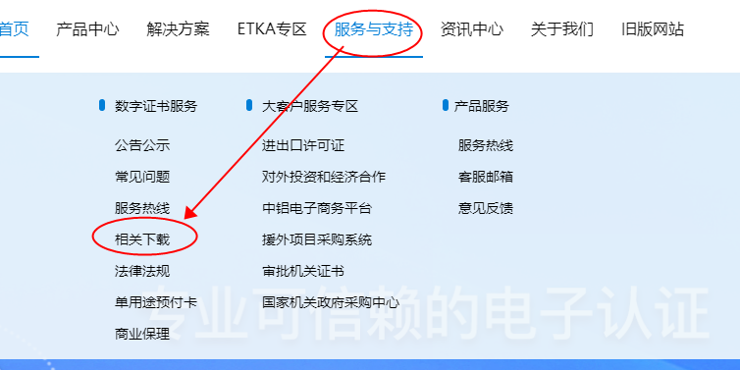
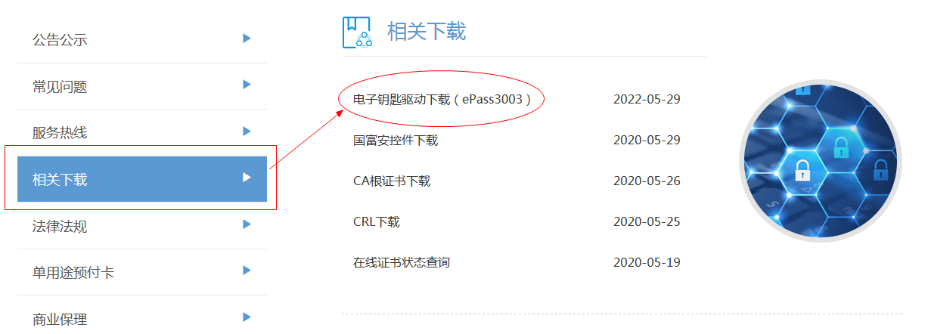
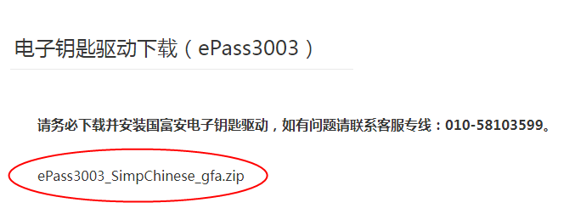
安装“银色”电子钥匙驱动程序：
安装银色电子钥匙驱动，关闭防火墙和杀毒软件，请用鼠标右键点击驱动程序，“以管理员身份运行”，然后根据安装向导提示完成安装。
提示：安装驱动之前电子钥匙不能插到电脑上，安装完成后重启电脑。
安装完成后，初次插上电子钥匙，电脑右下角会出现钥匙图标（），提示USBKEY已插入（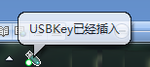），表明安装成功。

- 登录相关业务系统：
使用进出口许可证电子钥匙登陆相关业务系统请参考：国富安网站http://www.cacenter.com.cn/，页面右侧“服务与支持”栏目“大客户服务专区”中“进出口许可证”下“许可证钥匙使用手册”，如图所示：
